|  |
| --- |
|  |
| Исследовательская работа  по дисцеплине  цифровые технологии |
| Тема: «Обследование функциональности программного обеспечения на примере двухпанельного файлового менеджера «Just Manager»  Работу выполнила:  студентка 2 курса  группы ТБЖ – 211  Сафина Д.Л.  Проверил:  доцент  Сафронов А.И. |

СОДЕРЖАНИЕ

Перечень рисунков 3

1. Вводная часть 4

2. Описание Главной страница сайта 5

3. Техническое обеспечение 9

3.1. Сопровождения программного продукта 9

3.2. Требования к операционной системе 9

4. Описание файлового менеджера 10

5. Вывод 15

Перечень рисунков

Рисунок 1 – Главная страница двухпанельного файлового менеджера «Just Manager» 5

Рисунок 2 – Пункт меню «Forum» 7

Рисунок 3 – Пункт меню «Contact» 7

Рисунок 4 – Пункт меню «Donation» 8

Рисунок 5 – Пункт меню «Links» 8

Рисунок 6 – Файловый менеджер «Just Menager» 10

Рисунок 7 – Панель инструментов файлового менеджер «Just Menager» 11

Рисунок 8 – Окно «Just Menager Help» 11

Рисунок 9 – Окно «Копировать» 12

Рисунок 10 – Окно «Переместить» 12

Рисунок 11 – Окно «Новая папка» 13

Рисунок 12 – Окно «Удалить» 13

Рисунок 13 – Окно «Настройка» 14

# Вводная часть

В данной работе рассматривается двухпанельный файловый менеджер «Just Manager».

Just Manager является свободно распространяемым программным обеспечением с закрытым исходным кодом Just Manager предназначен для осуществления таких функций как:

* FTP-клиент;
* Двойная панель;
* Замена проводника.

Программа Just Manager поддерживает кириллицу, что является несомненным плюсом для русскоязычного пользователя. Сайт, с помощью которого можно установить программу, поддерживает только английский язык.

Цель работы заключается в приобретении или закреплении навыков первичного обследования функциональности программного обеспечения на примере двухпанельного файлового менеджера «Just Manager».

# Описание Главной страница сайта

Главная страница двухпанельного файлового менеджера «Just Manager» представлена на рисунке ниже (Рисунок 1).

Рисунок 1 – Главная страница двухпанельного файлового менеджера «Just Manager»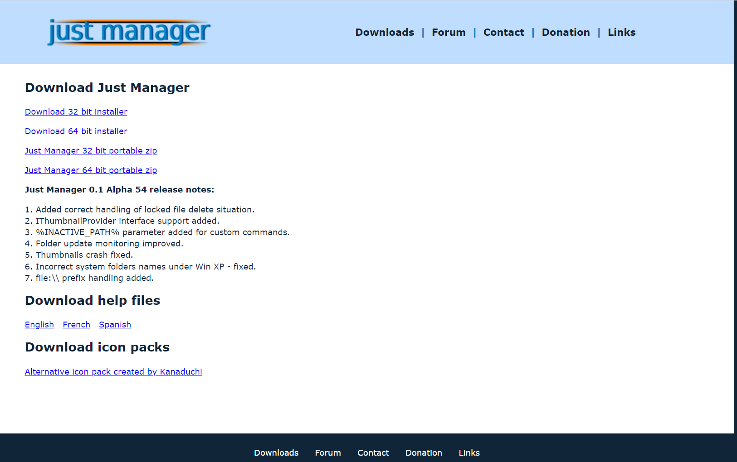

На главной странице представлено меню со следующими пунктами:

* [**Downloads**](http://justmanager.ru/downloads) (Рисунок 1). В данном пункте меню представляется возможность скачать файловый менеджер, с учетом разрядности чипа, установленного на вашем персональном компьютере. Указаны улучшения новой версии программного обеспечения. Также представлена возможность скачивания справочных файлов на английском, французском и испанском языках, пакета значков.
* [**Forum**](http://justmanager.ru/forum) (Рисунок 2). При переходе в данный пункт меню отображается форум менеджера, где предоставляется возможность авторизоваться в системе, а также просмотреть информацию, относящуюся к программному обеспечению по следующим категориям:
* Announcements (Объявления):
* Releases (Релизы).
* General (Общий):
* [Discussions](http://justmanager.ru/forum/viewforum.php?id=10) (Обсуждения);
* [Bugs and Problems](http://justmanager.ru/forum/viewforum.php?id=4) (Ошибки и проблемы);
* [Suggestions](http://justmanager.ru/forum/viewforum.php?id=5) (Предложения).
* Extra (Дополнительный):
* [Translations](http://justmanager.ru/forum/viewforum.php?id=6) (Переводы);
* [Themes](http://justmanager.ru/forum/viewforum.php?id=7) (Темы);
* [Forum and Website](http://justmanager.ru/forum/viewforum.php?id=11) (Форум и сайт).
* Archive (Архив):
* [Old bugs](http://justmanager.ru/forum/viewforum.php?id=8) (Старые ошибки);
* [Old suggestions](http://justmanager.ru/forum/viewforum.php?id=9) (Старые предложения).

Рисунок 2 – Пункт меню «Forum»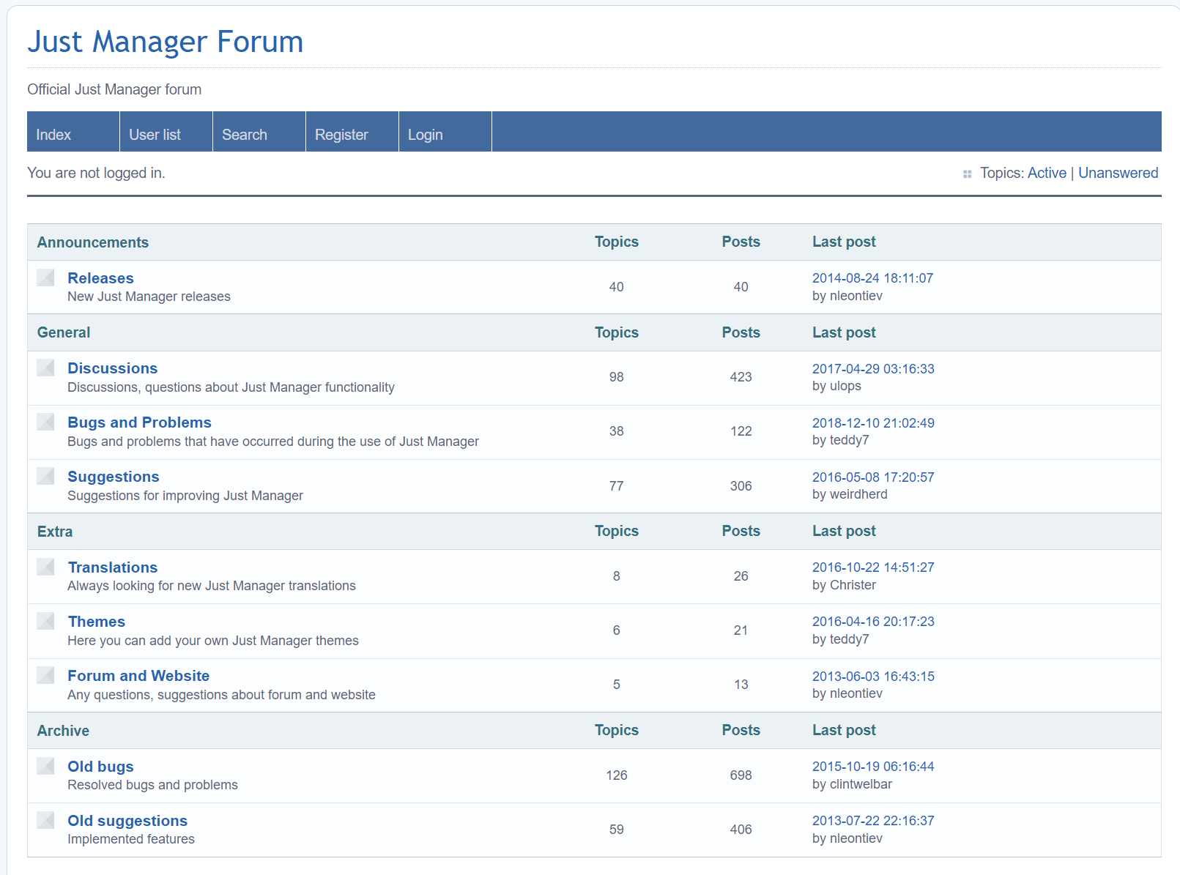

* [**Contact**](http://justmanager.ru/contact) (Рисунок 3). В данном пункте меню представлена возможность связи со службой поддержки через электронную почту или сообщества в социальных сетях.

Рисунок 3 – Пункт меню «[Contact](http://justmanager.ru/contact)»

* [**Donation**](http://justmanager.ru/donation) (Рисунок 4). В данном пункте меню представлена возможность поддержать проект, пожертвовав средства через PayPal или Яндекс.

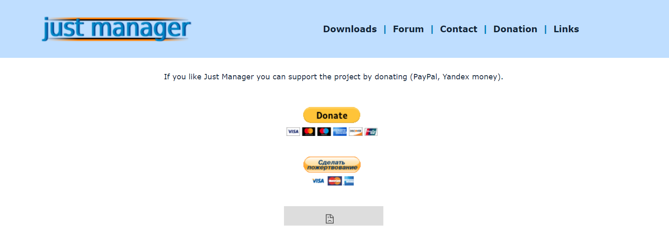

Рисунок 4 – Пункт меню «Donation»

* [**Links**](http://justmanager.ru/links) (Рисунок 5). В данном пункте меню представлены ссылки на статьи с обзорами файлового менеджера.

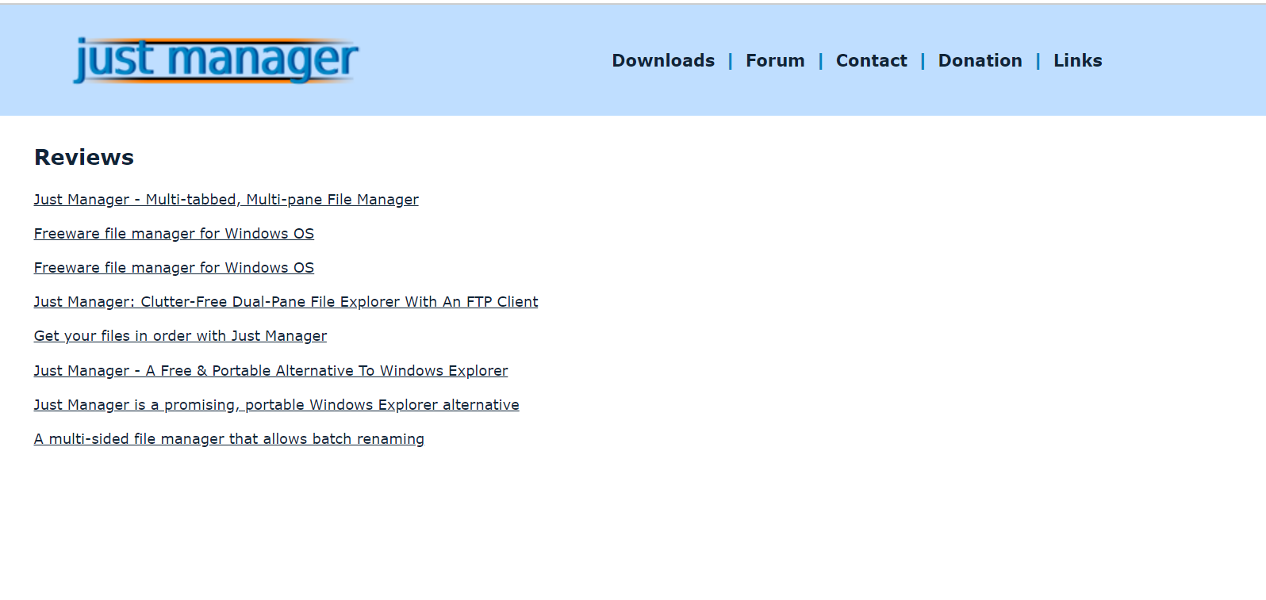

Рисунок 5 – Пункт меню «Links»

# Техническое обеспечение

## Сопровождения программного продукта

Сопровождение программного продукта началось в 2008 году, а прекратилось в 2014 году.

## Требования к операционной системе

Для работы с двухпанельным файловым менеджером «Just Manager» на персональном компьютере должна быть установлена операционная система с.

# Описание файлового менеджера

Файловый менеджер «Just Menager» представляет собой макет с двумя панелями, на каждой из которых представляется возможность выбора необходимого для работы с файлами жесткого диска. Файлы можно перемещать, например, из диска «C» в диск «D» (Рисунок 6).

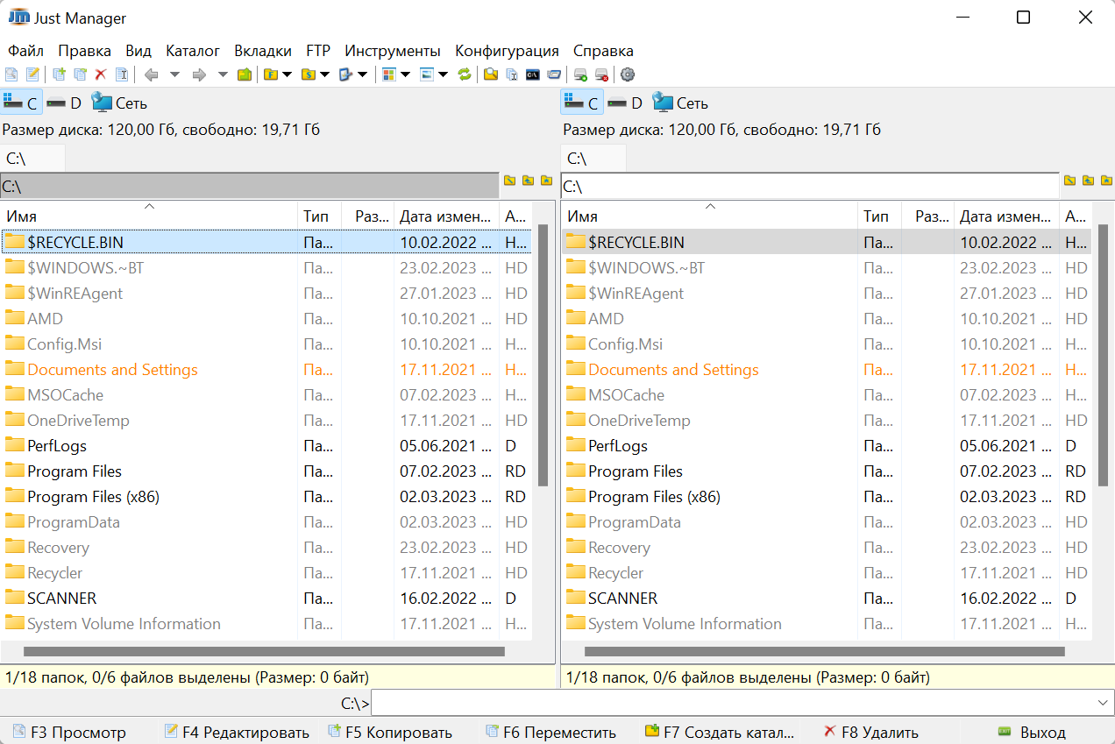

Рисунок 6 – Файловый менеджер «Just Menager»

Главное меню файлового менеджера состоит из следующих пунктов:

* Файл;
* Правка;
* Вид;
* Каталог;
* Вкладки;
* FTP;
* Инструменты;
* Конфигурация;
* Справка.

Под главным меню расположена панель инструментов (Рисунок 7), которая состоит из различных ярлыков, каждый представляет собой часто используемую команду.



Рисунок 7 – Панель инструментов файлового менеджер «Just Menager»

В файлом менеджере «Just Menager» предусмотрена работа с помощью функциональных клавиш «F1» – «F12», за каждой определены следующие возможности:

* F1. При нажатии на данную функциональную клавишу отображается окно «Just Menager Help» с информацией о работе с файловым менеджером (Рисунок 8).

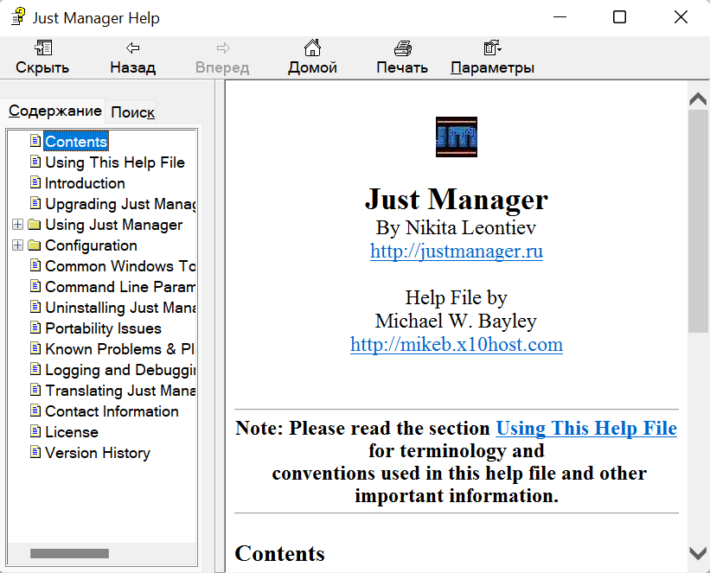

Рисунок 8 – Окно «Just Menager Help»

* F2. При нажатии на данную функциональную клавишу предоставляется возможность переименовать выбранный файл или иной объект (папку, архив и т.д.).
* F3. При нажатии на данную функциональную клавишу предоставляется возможность просмотреть выбранный файл с помощью программы «Блокнот».
* F4. При нажатии на данную функциональную клавишу предоставляется возможность редактировать выбранный файл с помощью программы «Блокнот».
* F5. При нажатии на данную функциональную клавишу открывается окно «Копировать» и предоставляется возможность копировать выбранный файл или иной объект (папку, архив и т.д.) в другую необходимую папку на любой выбранный диск (Рисунок 9).

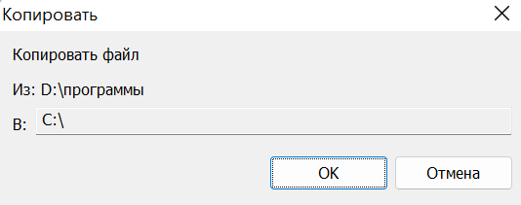

Рисунок 9 – Окно «Копировать»

* F6. При нажатии на данную функциональную клавишу открывается окно «Переместить» и предоставляется возможность перенести выбранный файл или иной объект (папку, архив и т.д.) в другую необходимую папку на любой выбранный диск (Рисунок 10).

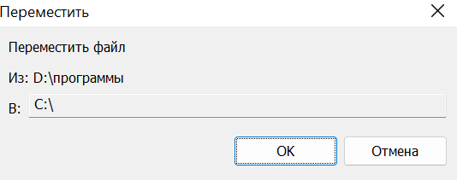

Рисунок 10 – Окно «Переместить»

* F7. При нажатии на данную функциональную клавишу открывается окно «Новая папка» и предоставляется возможность создать новый каталог (новая папку), в которую будет перемещён выбранный файл или иной объект (папку, архив и т.д.) (Рисунок 11).

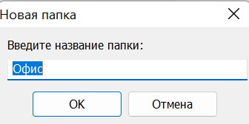

Рисунок 11 – Окно «Новая папка»

* F8. При нажатии на данную функциональную клавишу открывается окно «Удалить» и предоставляется возможность удаления файла путем переноса выбранного файла или иного объекта (папки, архива и т.д.) в «Корзину» (Рисунок 12).

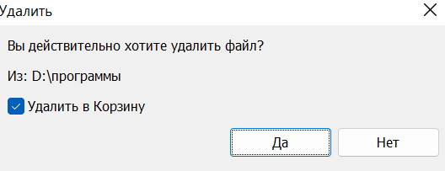

Рисунок 12 – Окно «Удалить»

* F9. За данной функциональной клавишей не предусмотрено никаких функциональных возможностей.
* F10. За данной функциональной клавишей не предусмотрено никаких функциональных возможностей.
* F11. За данной функциональной клавишей не предусмотрено никаких функциональных возможностей.
* F12. За данной функциональной клавишей не предусмотрено никаких функциональных возможностей.

В файлом менеджере «Just Menager» предусмотрена работа с окном «Настройка». Функциональность представленного окна обширна, но, не смотря на это, работать с данным окном достаточно просто, все возможности расписаны подробно и четко (Рисунок 13).

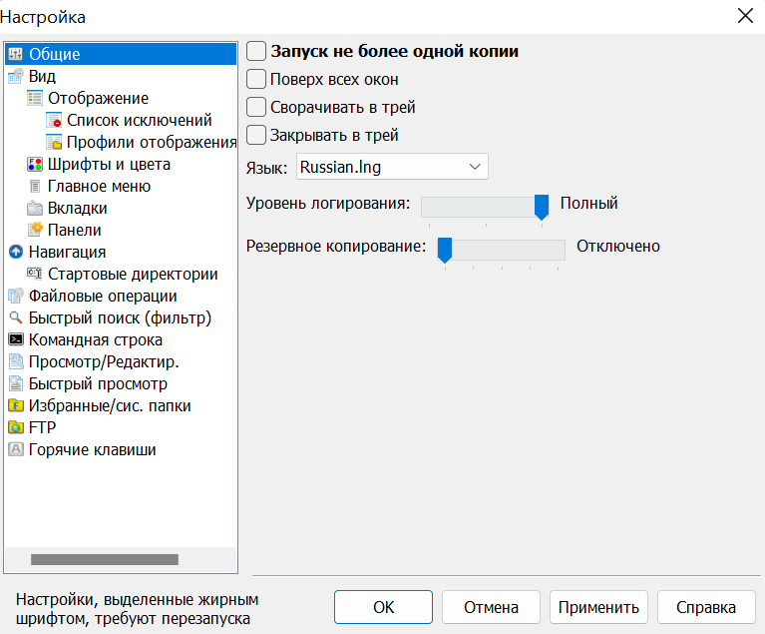

Рисунок 13 – Окно «Настройка»

# **Вывод**

В данной работе была обследована функциональность программного обеспечения на примере двухпанельного файлового менеджера «Just ManageManager».

В результате чего были приобретены навыки первичного обследования функциональности программного обеспечения и составлен текстовый обзор работы с двухпанельным файловым менеджером «Just ManageManager».

Если необходима замена стандартного проводника Microsoft Windows, то это программное обеспечение отлично подойдет. К плюсам можно отнести следующее:

* Легкость установки;
* Доступный, мультипанельный интерфейс для пользователя;
* Возможность открытия нескольких окон.